Руководство пользователя.

Калькулятор зачарований

Что такое «Калькулятор зачарований»
Калькулятор зачарований – это веб-инструмент, который рассчитывает точную стоимость зачарования предметов на наковальне в Minecraft (Java Edition). Он учитывает все ключевые механики игры:
- штрафы за прошлые использования наковальни;
- множители редкости зачарований;
- скидку для зачарованных книг;
- несовместимость некоторых чар между собой;
- лимит в 39 уровней (после которого появляется надпись: «Слишком дорого!»).
Инструмент помогает заранее спланировать зачарование: понять, сколько уровней опыта понадобится, в каком порядке сливать книги и уложитесь ли вы в лимит выживания.
На рисунке 1 изображён вид страницы с калькулятором.
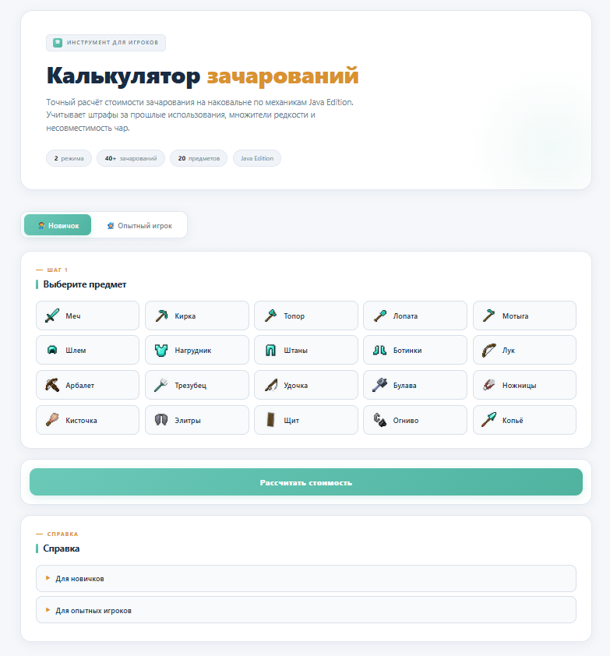

Рисунок 1 – Общий вид страницы с калькулятором.
Начало работы
Откройте файл index.html в любом современном браузере (Chrome, Firefox, Edge, Safari).
Никакой установки и подключения к интернету не требуется – всё работает локально.
Если иконки предметов не отображаются, проверьте, что рядом с index.html есть папка icons/ с PNG-файлами.
Обзор интерфейса
Интерфейс разделён на несколько логических блоков:
- Шапка – название калькулятора и краткое описание.
- Переключатель режимов – «Новичок» и «Опытный игрок».
- Шаги 1–5 – последовательность действий (набор шагов зависит от режима).
- Кнопка «Рассчитать стоимость» – запускает расчёт.
- Блок результатов – пошаговый разбор каждой операции наковальни.
- Справка – встроенные инструкции для новичков и опытных игроков.
На рисунке 2 изображён переключатель режимов.


Рисунок 2 – Переключатель режимов.
Режим «Новичок»
Этот режим подходит, если вы просто хотите быстро посчитать стоимость стандартного зачарования без тонкой настройки.
Шаг 1. Выбор предмета
Нажмите на кнопку с нужным предметом — меч, кирка, шлем, ботинки, лук и т.д. После выбора появится список зачарований, доступных именно этому предмету.
На рисунке 3 изображён выбор предметов.
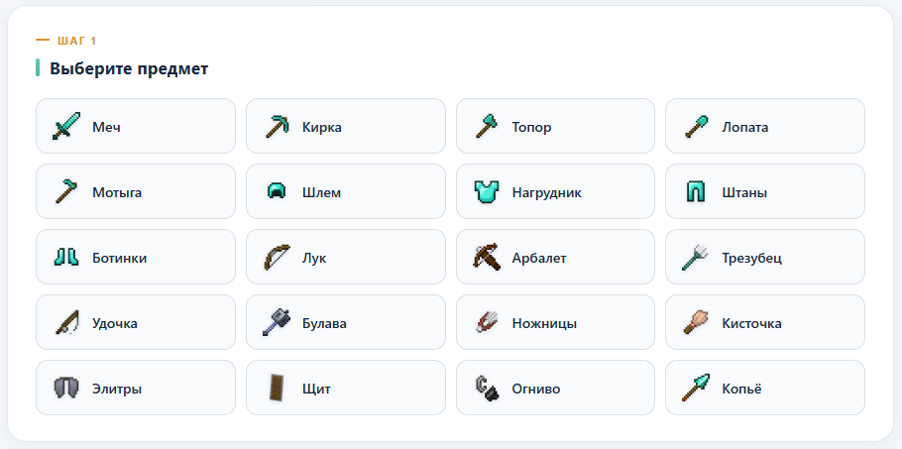

Рисунок 3 – Выбор предметов.
Шаг 2. Выбор зачарований
Нажмите на название нужного чара – он добавится в список выбранных книг с первым уровнем. Повторное нажатие повышает уровень на 1 (до максимума).
Что важно знать:
Если чар несовместим с уже выбранными, кнопка становится серой и зачёркнутой — нажать её нельзя.
В скобках рядом с названием показывается текущий и максимальный уровень: Острота (3/5).

На рисунке 4 изображена сетка зачарований для меча.

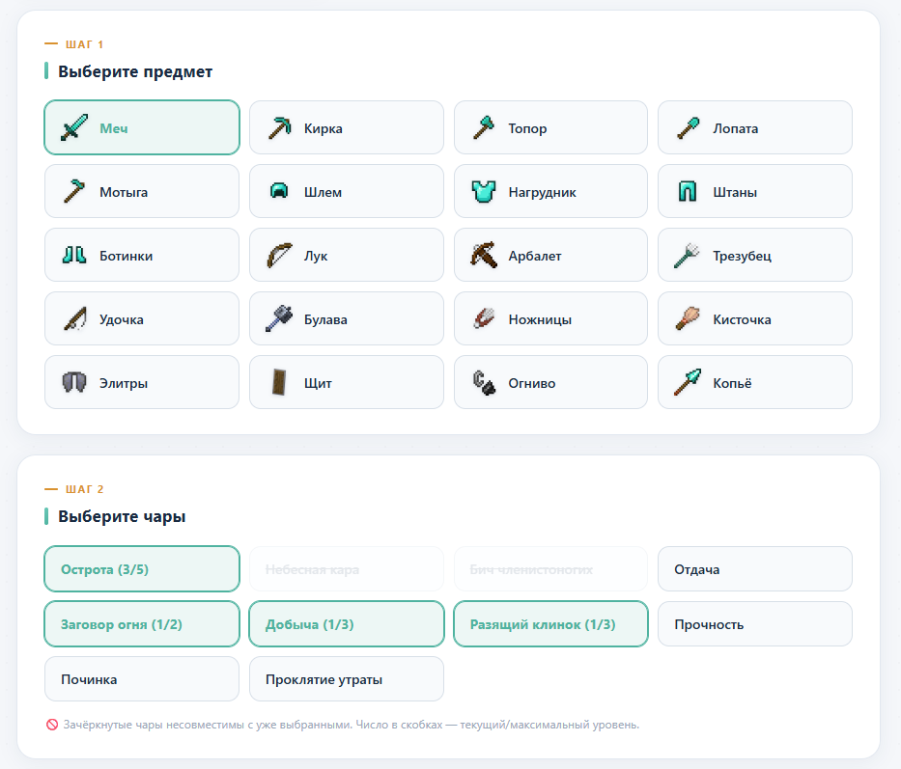

Рисунок 4 – Сетка зачарований для меча.
Шаг 3. Выбранные книги
Здесь отображается список всех выбранных чар. В этом режиме можно:
изменить уровень — ввести число в поле рядом с чаром (ограничено максимумом);
удалить чар — нажать на крестик ✕;
очистить всё — нажать кнопку 🗑️ Очистить.

На рисунке 5 изображён список выбранных чар.
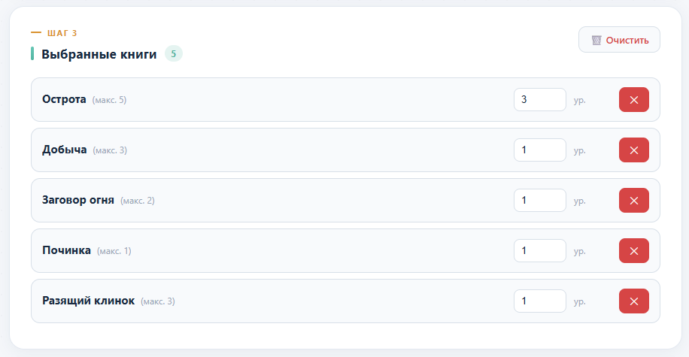

Рисунок 5 – Список выбранных чар.
Расчёт
Нажмите на кнопку «Рассчитать стоимость» внизу страницы. Откроется блок с пошаговым расчётом.
Режим «Опытный игрок»
Этот режим добавляет расширенный функционал: кастомные чары, тонкая настройка полей, ремонт, переименование и учёт штрафа существующего предмета.
Шаг 1. Выбор предмета
Работает так же, как в режиме новичка. При смене предмета ранее выбранные чары автоматически сбрасываются – это защита от смешивания чар разных предметов. На рисунке 6 изображено уведомления о сбросе чар.


Рисунок 6 – Уведомление о сбросе чар.
Шаг 2. Выбор зачарований
Работает так же, как в режиме новичка.
Шаг 3. Добавление кастомного чара
Нужен, если в стандартном списке нет вашего чара (например, из мода или датапака).
Таблица 1. Поля формы
Поле | Что вводить
Название | Название чара (например, «Душа»).
Ур. | Уровень чара.
Множ. | Множитель стоимости. Можно оставить пустым – калькулятор возьмёт значение автоматически.
Макс. | Максимальный уровень. Пусто = 99.
Группа | Метка несовместимости. Чары с одинаковой группой не смогут стоять вместе.
Книга/  Предмет | Источник чара. Для книги множитель делится на 2.
Нажмите «+ Добавить», чтобы чар появился в списке выбранных.
Лимит: одновременно можно добавить не более 15 кастомных чар. Счётчик под формой покажет текущее количество (5 / 15). При достижении лимита счётчик краснеет. На рисунке 7 изображена форма добавления кастомных зачарований.
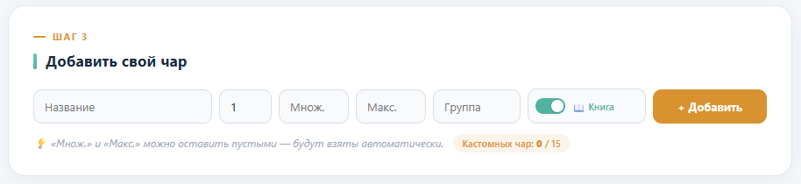

Рисунок 7 – Форма добавления кастомных зачарований.
Переключатель «Книга/Предмет», служит для указания с чего будет проводится зачарование, предмет или же книга с зачарованием, дешевле всего использовать книгу.
Шаг 4. Полная таблица выбранных чар
В отличие от режима новичка, в режиме «Опытный игрок» доступны все поля для редактирования.
Таблица 2. Поля редактирования
Колонка | Что означает
Название | Название чара – можно изменить.
Ур. | Текущий уровень.
Множ. | Множитель. Пусто = автоопределение.
Источник | Галочка «Книга» – источник считается книгой.
Макс. | Максимальный уровень.
Группа | Метка несовместимости.
Если ввести конфликтующую группу или название, поле подсветится красным, а кнопки в сетке чар обновятся.
На рисунке 8 изображена таблица выбранных зачарований в опытном режиме.
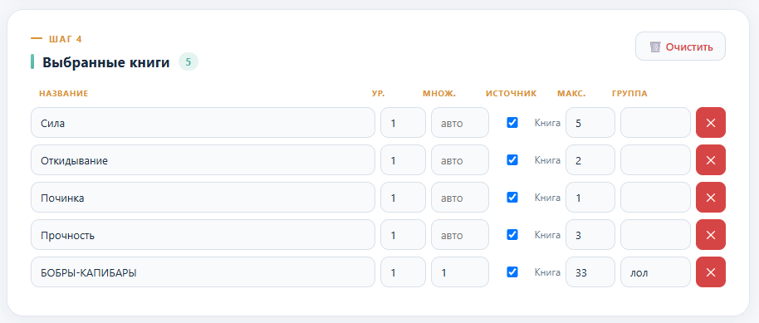

Рисунок 8 – Таблица выбранных зачарований в опытном режиме
Шаг 5. Дополнительные операции
Три инструмента, влияющие на финальную стоимость:
- Ремонт предмета — добавляет +2 уровня к стоимости. Используйте, если предмет повреждён и вы хотите его отремонтировать вместе с зачарованием.
- Переименование — добавляет +1 уровень. Нажмите, если планируете переименовать предмет в том же шаге.
- Прошлых зачарований (n) — сколько раз предмет уже использовался в наковальне. Штраф к стоимости считается по формуле 2ⁿ − 1. Для нового предмета оставьте 0.
На рисунке 9 изображён блок дополнительных функций.
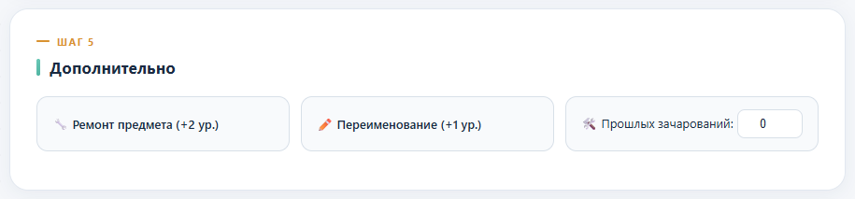

Рисунок 9 – Блок дополнительных опций.
6. Как читать результаты
После нажатия «Рассчитать стоимость» появится блок с пошаговым разбором.
Пошаговый расчёт
Предупреждение в самом верху (если есть превышение) – красный блок с текстом «Превышен лимит 39 уровней» и кликабельными чипами проблемных шагов. Он остаётся видимым, пока пользователь не сбросит чары (кнопка «Очистить», смена предмета или режима).
Каждая операция наковальни показана отдельным блоком:
- Цель — предмет, на который переносятся чары (левый слот наковальни).
- Жертва — источник чар (правый слот).
- Результат — что получится после слияния.

На рисунке 10 изображён пошаговый расчёт первых двух шагов.
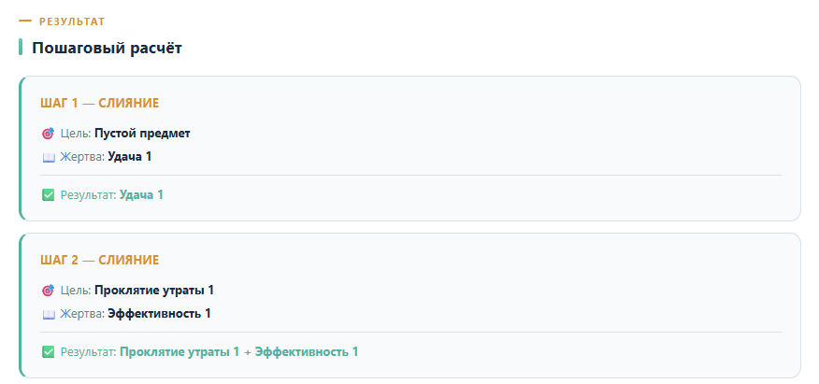

Рисунок 10 – Пошаговый рачёт.
Подсветка проблемных шагов
Если стоимость какого-то шага превышает 39 уровней, он подсвечивается красным и получает бейдж «Слишком дорого!». Это значит, что в режиме выживания такую операцию выполнить нельзя.
На рисунке 11 изображена подцветка шага превышавшего 39 уровней.
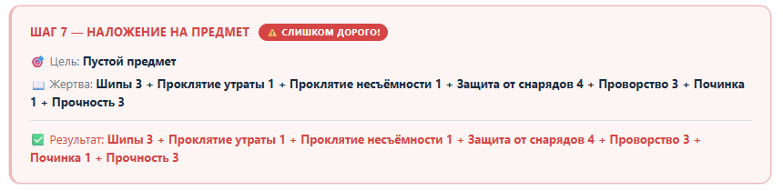

Рисунок 11 – Подцветка шага превышающего 39 уровней.
Итоговый блок
Сводка внизу:
- Общий расход опыта.
- Количество операций.
- Статус (все шаги в пределах 39 / есть превышения).
- Итоговый штраф предмета (n и 2ⁿ − 1 для следующего использования).
Блок «Превышен лимит 39 уровней» – если какие-то шаги превысили лимит, здесь появятся кликабельные чипы с номерами шагов и их стоимостью. Клик по чипу прокрутит страницу к нужному шагу и подсветит его.
На рисунке 12 изображено предупреждение о превышении лимита
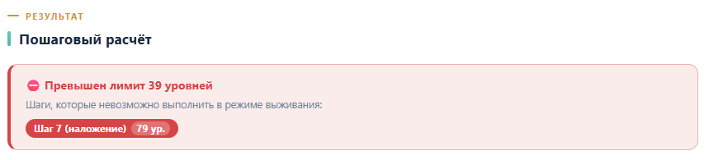

Рисунок 12 – Предупреждение о превышении лимита.
Уведомления
В правом верхнем углу появляются всплывающие уведомления:
- Успех — чар добавлен, расчёт готов.
- Предупреждение — невалидный ввод, чар на максимуме, пустой список.
- Ошибка — несовместимый чар, превышение лимита кастомных чар.
- Информация — смена предмета, сброс списка.
Уведомления автоматически исчезают через 4.5 секунды или при нажатии на крестик.
На рисунке 13 изображён пример уведомления.
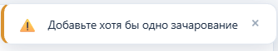

Рисунок 13 – Пример уведомления.
Справка
Внизу страницы есть блок «Справка» с двумя раскрывающимися секциями:
Для новичков — краткая инструкция из четырёх шагов.
Для опытных игроков — подробное описание кастомных чар, формулы множителя, таблицы штрафов и групп несовместимости.
На рисунке 14 изображена справка с открытой секцией.
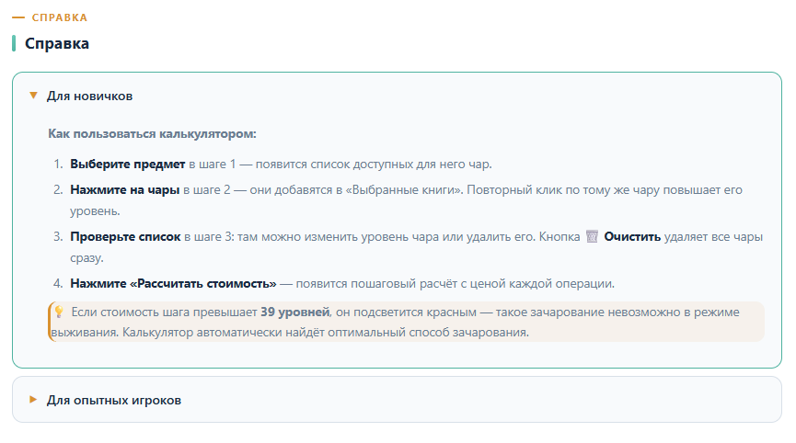

Рисунок 14 – Справка с открытой секцией.
Формулы, используемые в расчёте
Стоимость одного чара:
- Стоимость чара = Итоговый уровень × Множитель
Множитель книги:
- Множитель книги = Множитель предмета / 2
Штраф за прошлые использования:
- Штраф = 2ⁿ − 1
где n — количество прошлых операций наковальни.
Стоимость операции:
- Стоимость = (сумма чар жертвы) + (штраф цели) + (штраф жертвы) + (несовместимость)
Стоимость переименования:
- Стоимость = 2ⁿ
(по ней легко определить n: если наковальня просит 8 уровней, значит n = 3).
Как определить множитель неизвестного чара
Если вы играете с модом или датапаком, где есть кастомные чары, множитель можно вычислить экспериментально:
- Возьмите пустой предмет и книгу с нужным чаром.
- Положите их в наковальню.
- Посмотрите стоимость операции.
- Примените формулу:
  - Множитель = Стоимость на наковальне / Уровень зачарования
Пример: книга с чаром «Life Leech 2» стоит 6 уровней → множитель = 6 / 2 = 3. Введите 3 в поле «Множ.».11.

Как узнать штраф существующего предмета
- Положите предмет в левый слот наковальни.
- Активируйте поле переименования (не меняя название).
- Посмотрите число уровней, которое просит наковальня.
- Найдите это число во втором столбце таблицы 3.
Таблица 3. Штраф существующего предмета
Стоимость переименования | n | Штраф (2ⁿ − 1)
1 | 0 | 0
2 | 1 | 1
4 | 2 | 3
8 | 3 | 7
16 | 4 | 15
32 | 5 | 31
64 | 6 | 63 (за пределами 39)
Найденное n введите в поле «Прошлых зачарований» в шаге 5.
Частые вопросы
Почему шаг подсвечен красным?
Его стоимость превышает 39 уровней — в режиме выживания такая операция невозможна.
Почему кнопка чара серая и зачёркнутая?
Этот чар несовместим с уже выбранными (например, «Острота» и «Небесная кара»).
Почему сбросились чары при смене предмета?
Это защита от смешивания чар для разных предметов. О выборе нового предмета появится уведомление.
Что означает n в расчёте?
Количество прошлых операций наковальни для данного предмета. От него зависит штраф 2ⁿ − 1.
Как посчитать предмет, который уже был зачарован ранее?
В режиме «Опытный игрок» укажите n в шаге 5 или введите этот предмет как один из источников (в таблице через кастомный чар).
Сколько кастомных чар можно добавить?
Не более 10 одновременно.
Почему на финальном шаге стоимость выше, чем на промежуточных?
Потому что на финальном шаге к стоимости добавляется штраф цели (2ⁿ − 1), который растёт с каждым использованием наковальни.
Как калькулятор выбирает способ зачарования?
Он использует динамическое программирование и проверяет все возможные комбинации слияния книг, чтобы найти минимальный расход опыта.
Горячие клавиши и мелочи
Enter в любом поле шага 3 (кастомные чары) – добавление чара без нажатия на кнопку.
Клик по чипу в блоке «Слишком дорого!» – прокрутка к проблемному шагу.
Клик по тому же предмету в шаге 1 – ничего не делает (список не сбрасывается).
Клик по другому предмету — сбрасывает список выбранных чар и показывает уведомление.
Ограничения
Калькулятор реализует механику Java Edition. В Bedrock Edition правила слегка отличаются.
Максимальная стоимость операции – 39 уровней. Всё, что выше, невозможно в выживании.
Инструмент не учитывает особенности датапаков и модов, которые меняют стандартные механики наковальни.
Точность расчёта зависит от корректности введённых множителей и уровней.

